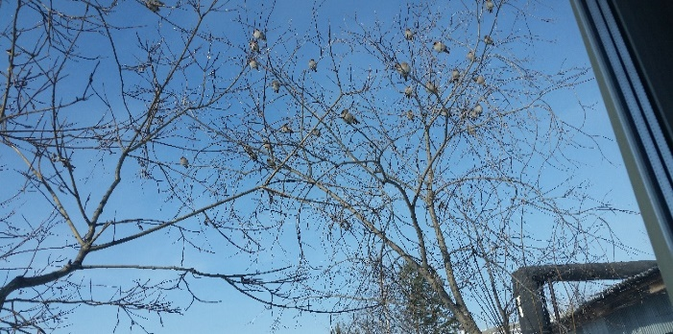
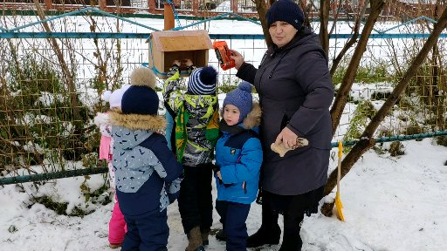

Каждой пичужке корм в кормушки

На Севере зима рано заявляет о своих правах. Её приближение чувствуют и животные, и птицы. Ещё в сентябре покинули родные места гуси, утки, кулички. Чуть позже – шумные и неугомонные чайки. Только воробышки, несмотря на пронизывающий ветер, летящие снежинки, перелетают с места на место в поисках корма.
Во время прогулок дети часто видят этих маленьких и стойких птичек. Как же тяжело им приходится в непогоду, когда снег слепит глаза и не видно солнца. Порой кажется, что не выживут, погибнут, не будут больше радовать нас своей незатейливой песенкой. Но нет худа без добра. Человек не оставит в беде пернатых, поможет им выжить в суровое время года.
Каждый год в нашем образовательном учреждении проходит акция «Помоги птицам!» В ней принимают активное участие и взрослые, и дети.
Забота о птицах - это не только изготовление и развешивание кормушек. Очень важно воспитать у детей чувство сострадания и желание ежедневно заботиться о «братьях меньших». Неизгладимое впечатление оказывает на детей личный пример взрослых.
Каждое утро ребята, вооружившись деревянными лопатками, вместе с воспитателями убирают снег около дерева, где висит кормушка, сыплют в неё крошки хлеба, пшено и наблюдают за поведением воробьёв. Они же, убедившись в безопасности, по очереди подлетают к птичьей столовой и торопливо клюют крупу. Не страшны им никакие морозы, когда есть друзья и корм.

